Automatiser :
- Paiement validé
- Email accusé de réception
- Génération facture à la fin de la période (numérotation chronologique, automatique, sans trou ex :2026-001)
- Envoi automatique PDF
- Archivage

Modèle de mail accusé de réception
Il faut rajouter le code ou les codes ici ?
[Madame, Monsieur], à adapter selon profil
Nous accusons réception de votre réservation effectuée sur la plateforme THÉRANICE.
Votre créneau est confirmé selon les modalités suivantes :
━━━━━━━━━━━━━━━━━━
DÉTAIL DE LA RÉSERVATION
Nom : [Nom Prénom]
Salle réservée : [Salle 1 / Salle 2 / Grande salle]
Date(s) : [Date(s)]
Horaires : [Créneau]
Montant réglé : [Montant] €
━━━━━━━━━━━━━━━━━━
Le règlement a bien été enregistré.
La facture correspondante sera émise et transmise à l’issue de la période de mise à disposition de la salle, conformément aux règles comptables applicables.
Nous vous rappelons que toute dégradation constatée durant la période d’occupation pourra faire l’objet d’une facturation complémentaire conformément aux Conditions de Mise à Disposition acceptées lors de votre inscription.
Dans le cadre de l’engagement solidaire de THÉRANICE, 1 € sera reversé par la SCI THERA NICE à la Ligue contre le Cancer au titre de cette réservation.
Nous restons à votre disposition pour toute question.
Cordialement,
L’équipe THERA NICE
Facturation
- Le paiement valide la réservation.
- La facture est émise automatiquement à l’issue de la période de mise à disposition.
- Elle est envoyée par email et disponible dans votre espace personnel.
- TVA non applicable – article 293 B du CGI.
- 1 € par réservation est reversé à la Ligue contre le Cancer.

FACTURE exemple
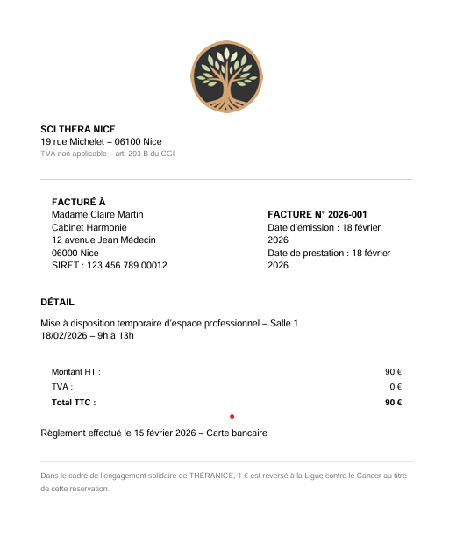

THÉRANICE
SCI THERA NICE
19 rue Michelet – 06100 Nice
TVA non applicable – art. 293 B du CGI

FACTURÉ À  Nom : {{NOM}}  Prénom : {{PRENOM}}  Adresse : {{ADRESSE_COMPLETE}}  SIRET : {{SIRET_THERAPEUTE}} | FACTURE N° {{NUMERO_FACTURE}}  Date d’émission : {{DATE_EMISSION}}  Date de prestation : {{DATE_PRESTATION}}

DÉTAIL DE LA PRESTATION
Mise à disposition temporaire d’espace professionnel – {{SALLE}}
- {{DATES_CRENEAUX}}
Montant HT : | {{TOTAL_HT}} €
TVA : | Non applicable – art. 293 B du CGI
Total TTC : | {{TOTAL_TTC}} €

Règlement effectué le {{DATE_PAIEMENT}} – {{MODE_PAIEMENT}}

Dans le cadre de l’engagement solidaire de THÉRANICE, 1 € est reversé à la Ligue contre le Cancer au titre de cette réservation.

Objet : votre facture – THÉRANICE
Madame, Monsieur,(à adapter)
Nous vous prions de bien vouloir trouver ci-joint la facture n° {{NUMERO_FACTURE}} relative à la mise à disposition temporaire d’espace professionnel intervenue le {{DATE_PRESTATION}}.
Nous vous confirmons que le règlement a été enregistré le {{DATE_PAIEMENT}} par {{MODE_PAIEMENT}}.
Cette facture demeure également accessible depuis votre espace personnel.
Nous vous remercions de la confiance accordée à THÉRANICE et restons à votre disposition pour toute information complémentaire.
Dans le cadre de notre engagement solidaire, 1 € sera reversé à la Ligue contre le Cancer au titre de cette réservation.
Cordialement,
L’équipe THÉRANICE
19 rue Michelet
06100 Nice

